Jonáš Frundl, 360 CookHouse, Dungarvan – Irsko

V dubnu 2025 jsem se zúčastnil měsíční odborné stáže v rámci programu Erasmus+ díky Střední průmyslové škole elektrotechnické v Plzni. Moje praxe probíhala ve městě Dungarvan, nedaleko města Cork, konkrétně v restauraci 360 CookHouse.
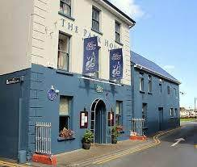
Restaurace, ve které jsem pracoval, poskytuje prostory pro pořádání akcí a večeří. Pracovní kolektiv byl menší, přátelský a velmi ochotný pomoci.

Pracovní prostředí bylo příjemné a otevřené. Naučil jsem se nejen odborným dovednostem, ale i tomu, jak funguje komunikace v mezinárodním prostředí. Velkým přínosem bylo i to, že jsem se zlepšil v angličtině, zejména v mluvení a porozumění během běžné konverzace.

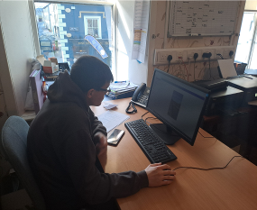
Mou hlavní pracovní náplní bylo pomáhat s administrativními úkoly, jako byla například úprava menu restaurace, práce se systémem rezervací a tvorba upoutávacích letáčků na akce pořádané restaurací.

Byli jsme ubytováni v malebném rodinném domku v městské čtvrti jménem Abbeyside. Rodina byla moc příjemná a vše se dalo bez problémů domluvit. Obědy jsme si vždy brali s sebou do práce. Večeře byla vždy teplá a moc dobrá.
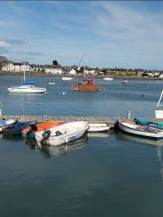
Z grantu jsme měli hrazené jízdenky, ubytování, kapesné i letenky. Na stáž jsme se připravovali během několika přípravných kurzů ve škole, kde jsme si zlepšovali jazykové dovednosti a dozvěděli se více o irské kultuře.

Stáž hodnotím jako velmi přínosnou a jsem rád, že jsem se jí mohl zúčastnit. Největším úspěchem pro mě bylo to, že jsem dokázal samostatně komunikovat s cizími lidmi v angličtině a úspěšně plnit pracovní úkoly. Dokonce jsem dostal nabídku, že pokud se někdy vrátím, budu vítaným členem týmu. Překvapilo mě, jak přátelští a vstřícní ke mně všichni byli. Celá stáž byla jednou z nejlepších zkušeností, které jsem kdy zažil.

